前端系统设计文档模板
如果是新增的就按照下面的全新写，如果是老需求上改，就把之前的文档找出来，重点标红。

1. 需求概述

1.1背景和价值
2025年12月17日，党委书记宁檬同志主持召开党委会，会议要求：将未成年人思想道德建设融入企业社会责任体系，优化客户端青少年保护机制，严格管控不良信息与诱导性消费。

1.2解决的问题和目标用户群体
1.构建精准识别与内容屏蔽机制，针对青少年、未成年人，屏蔽客户端内金融、游戏等不适宜功能模块，确保未成年人在翼支付客户端零接触不良信息；
2.强化平台社会责任形象，最终提升用户信任度与翼支付品牌价值。

2.需求范围

2.1功能模块清单
1.登录模块,登录后判断是否大于18岁,否强制进入青少年模式
2.通用设置页,新增模式切换页,把之前老年版和英文版,和新增的青少年模式加入其中,并支持模式切换,设置状态前端保存
3.新增交互,提供当前设置状态给h5
4.青少年模式下,账户页屏蔽部分子应用
2.2功能边界
对于边界的定义，可以通过图或者文字，约定需求的边界、各域的边界。

2.3其他系统/域的依赖
依赖的其他系统或者其他域的功能。

3.界面及用户交互
1.登录模块,登录后判断是否大于18岁,否强制进入青少年模式,客户端存储状态改变
(所有登录接口提供) com.bestpay.mbp.mobilebiz.account.service.facade.CustomerInfoFacade.newQueryAccountInfo 增加isYouth字段，true 是青少年，直接进入青少年模式，false 不是，使用之前的模式
2.通用设置页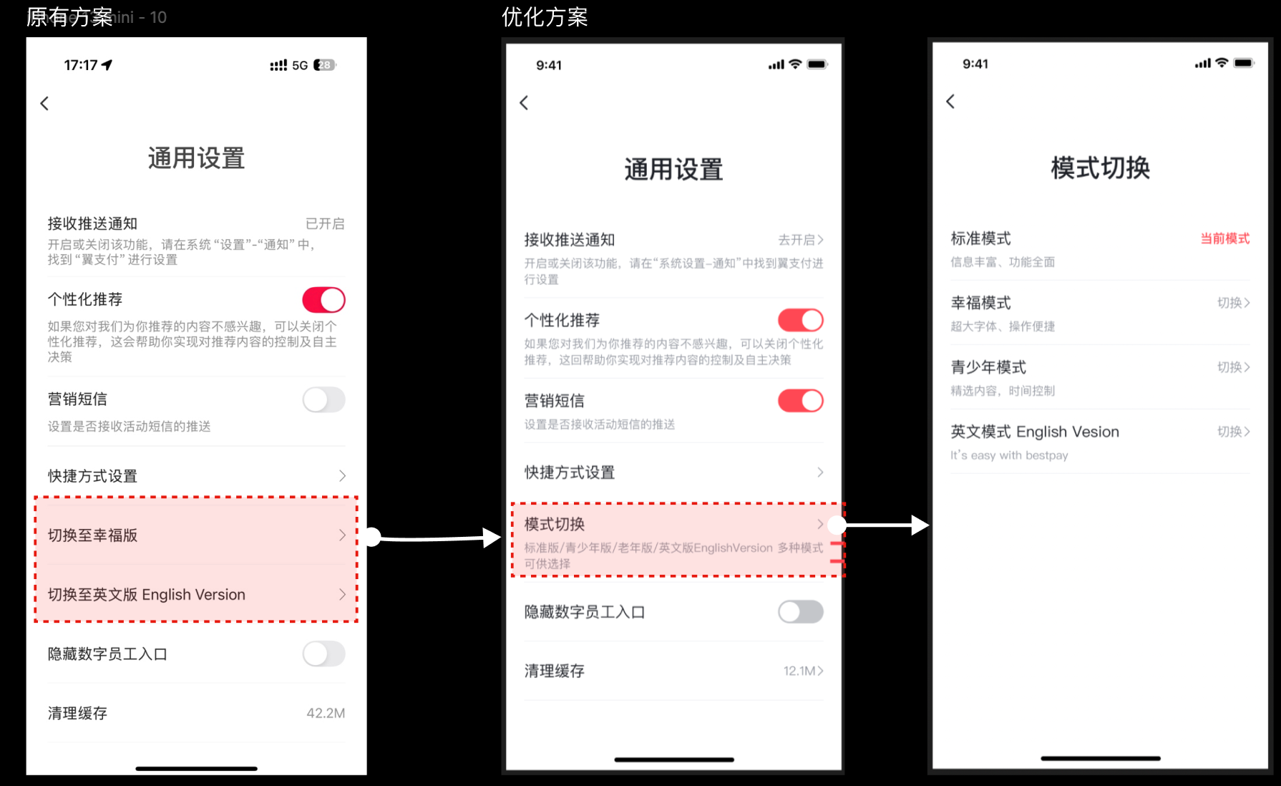
新增com.bestpay.mobilebiz.launch.facade.AppPersonalPageFacade.queryYouthRelInfo接口，模式切换时根据接口返回的isYouth字段判断是否可以从青少年模式切换到其他模式，isYouth为true不可切换，并根据接口返回cr字段内容进行toast提示，isYouth为false可以切换。
聚合之前幸福版和英文版,根据登录状态展示,
大于18岁未设置-》标准模式,可设置青少年模式
小于18岁-》青少年模式且无法切换标准模式
原老年版和英文版切换逻辑不变，幸福版切换到标准版的弹窗去除。
需要注意旧版本更新到新版本逻辑：
1、旧版本是老年版、英文版、青少年则更新版本之后模式不变。
2、旧版本是标准版，切到账户页请求会newQueryAccountInfo接口，如果接口返回是青少年则切换成青少年模式，如果不是青少年则还是展示标准版。
青少年模式下账户页更多服务点击时增加toast提示，提示从推广位接口获取（com.bestpay.mbp.protect.service.api.AppNewExtensionService.getAppNewExtension）新增ymLimit，ymCr，extraConfig 有可能为 null
ymLimit - 1 限制，2 不限制
ymCr - 限制时的提示文案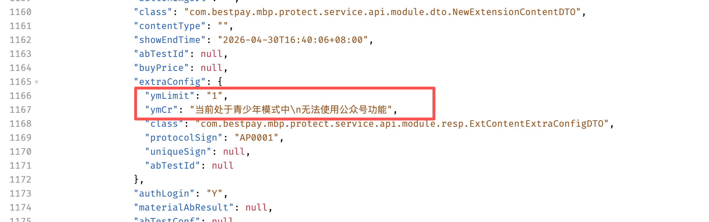青少年模式下账户页更多服务展示兜底数据时，游戏中心点击提示“当前处于青少年模式中，无法使用该功能”
3.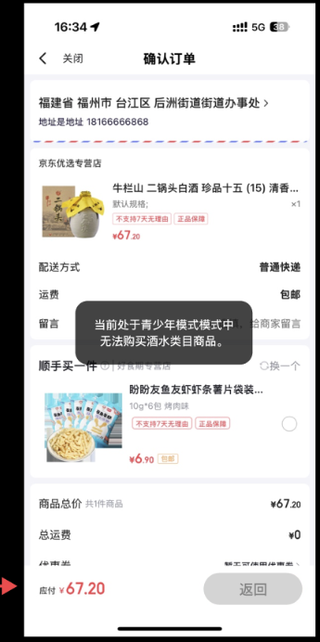
新增交互User_getCurrentMode
返回 currentMode：
0:标准版
1:幸福版
2:青少年
3:英文版

3.1 功能一
建议图文并茂

3.2 功能二
建议图文并茂

4.系统间交互及关键数据流

4.1 功能一
图文并茂列出整个功能顶级系统见交互

4.1.1 xxx
重点拆分其中关键流程，特别是多系统长流程

5.依赖其他系统/域接口及关键字段赋值/取值逻辑

5.1 xxx系统接口：

5.1.1 aaa:
表格解释每个字段的含义，包括请求赋值，返回取值

6.前端缓存策略

6.1 前端缓存数据及策略
哪些数据会缓存，缓存多久，缓存控件策略等

6.2 缓存加密方式
缓存是否加密，加密方式等

7.前端降级策略

7.1 降级涉及的场景及策略
是否有涉及降级的场景，以及该场景下降级触发条件，降级策略

7.2 降级后的影响
降级对功能的影响

8.兼容性和适配方案

8.1 不同分辨率适配方案
不同设备/分辨率下采取的适配方案

8.2 不同浏览器/内核兼容方案
不同浏览器/内核涉及的兼容方案

8.3 系统版本兼容方案

9.业务埋点

9.1 埋点设计

哪些用户操作、关键点有埋点，埋点字段的赋值，包括产品埋点（可以贴埋点平台的需求任务）和技术埋点

9.2 埋点分析
埋点可以在哪做什么样的分析，如果涉及SQL查询，可以直接贴SQL

10.线上监控/告警/应急

10.1 前端异常收集
前端会收集哪些异常

10.2 监控设计
监控是怎么做的？是基于前端上报到mdap的日志还是后端的接口成功率？

10.3 告警规则
满足什么条件下会有什么样的告警。

10.4 应急措施
如果有什么样的异常可以通过什么方式应急

